狗日的迷奸党
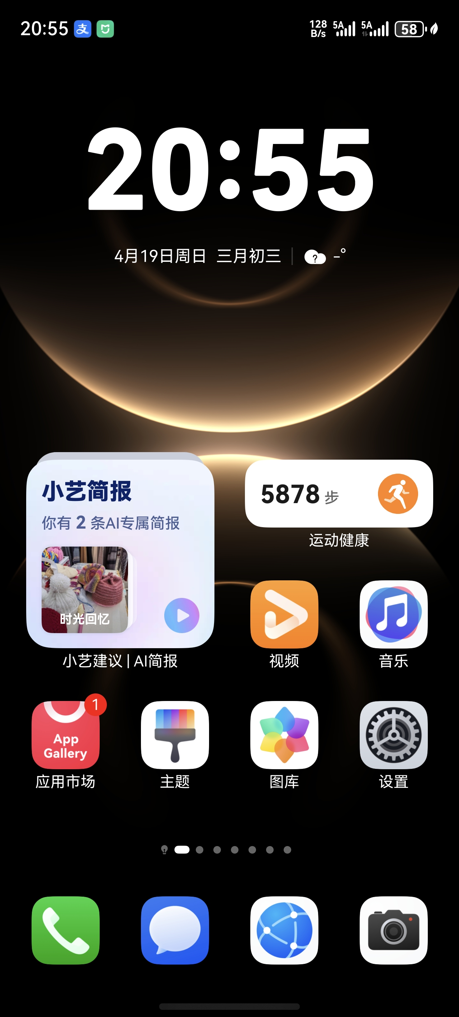
我妹妹遭了

